**江苏省仪征中学2024-2025学年度第一学期高二物理学科导学案**

## 2.4 自感和互感

研制人：刘刚 审核人：郭云松

班级：____________ 姓名：____________ 学号：_____________ 授课日期：2025-1-9

本课在课程标准中的表述：了解自感和互感现象及其应用．

**[学习目标]**

1．了解互感现象及其应用．

2．能够通过电磁感应的有关规律分析通电自感和断电自感现象．

3．了解自感电动势的表达式*E*＝*L*，知道自感系数的决定因素．

4．了解自感现象中的能量转化．

**[课前预习]**

一、互感现象

1．互感和互感电动势：两个相互靠近且没有导线相连的线圈，当一个线圈中的________变化时，它所产生的____________会在另一个线圈中产生感应电动势，这种现象叫作互感，这种感应电动势叫作____________．

2．应用：利用互感现象可以把能量由一个线圈传递到____________，如变压器就是利用____________________________制成的．

3．危害：互感现象能发生在任何两个____________的电路之间．在电力工程和电子电路中，互感现象有时会影响电路的正常工作．

二、自感现象

当一个线圈中的________变化时，它产生的____________在线圈________激发出感应电动势，这种现象称为自感．由于自感而产生的感应电动势叫作______________．

三、自感系数

1．自感电动势：*E*＝________________，其中是________________；*L*是____________，简称自感或电感．单位：________，符号：________．

2．自感系数与线圈的__________、__________、________，以及是否有________等因素有关．

四、磁场的能量

1．线圈中电流从无到有时，磁场从无到有，电源把能量输送给_______，储存在________中．

2．线圈中电流减小时，________中的能量释放出来转化为电能．

3．自感电动势有阻碍线圈中____________的性质．

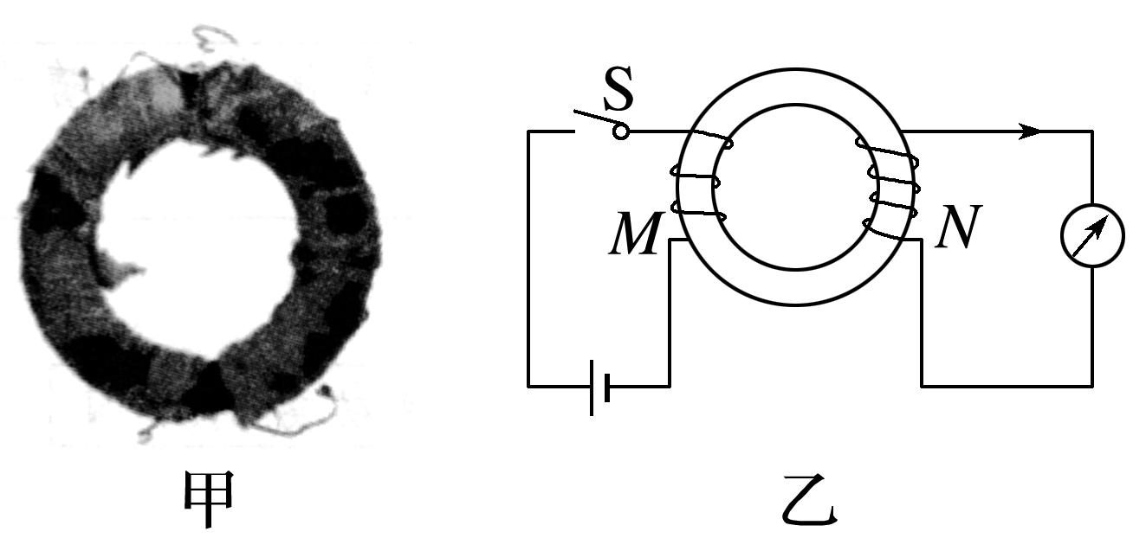**[课堂学习]**

一、互感现象

导学探究

如图所示，在法拉第的实验中两个线圈并没有用导线连接，当一个线圈中的电流变化时，在另一个线圈中为什么会产生感应电动势呢？

例1： 随着科技的不断发展，无线充电已经进入人们的生活，如图所示为国产某品牌汽车利用电磁感应方式充电的原理图，下列说法正确的是(　　)

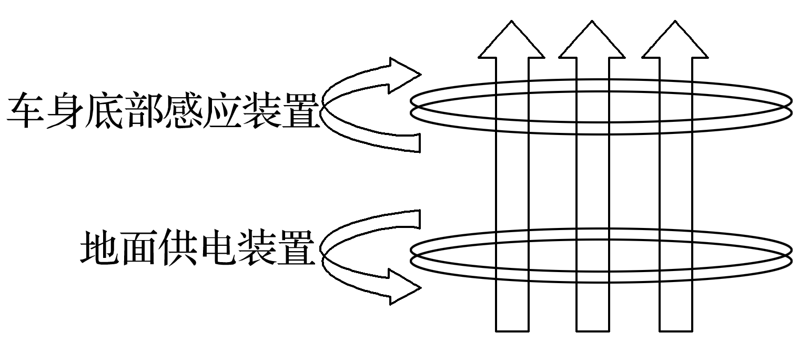

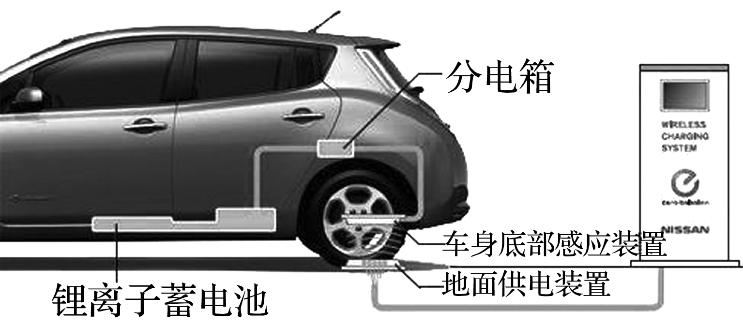

A．无线充电技术主要是利用了电流的热效应

B．无线充电过程中，能量从电能转化为磁场能再转化为电能

C．只减小地面供电电流的频率，可增大充电电流

D．无线充电的效率可达到100%

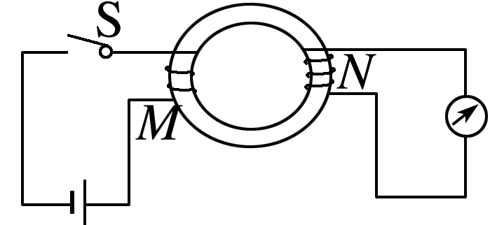针对训练　法拉第在研究电磁感应现象时，将两个线圈绕在同一个铁环上，简化电路如图所示，下列关于法拉第研究过程的说法正确的是(　　)

A．闭合开关S的瞬间，*N*线圈中不产生感应电流

B．闭合开关S以后，*N*线圈中产生稳定的感应电流

C．断开开关S的瞬间，*N*线圈中产生感应电流

D．断开开关S的瞬间，*N*线圈中不产生感应电流

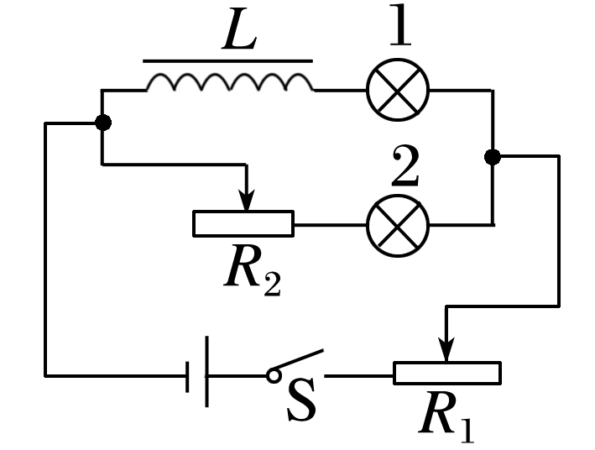二、自感现象

导学探究

1．按照如图所示电路图连接电路．

(1)开关S接通时，灯泡1和2的发光情况有什么不同？

(2)利用已学知识解释该现象．

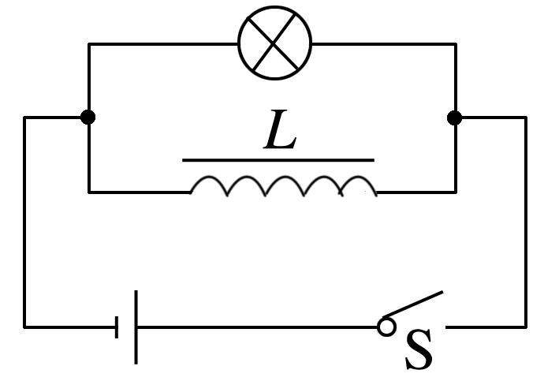2．按照如图所示电路图连接电路．(已知灯泡的电阻小于线圈*L*的直流电阻)

(1)先闭合开关使灯泡发光，稳定后断开开关．观察并说明开关断开时灯泡的亮度．

(2)利用已学知识解释该现象．

考向1　通电自感现象

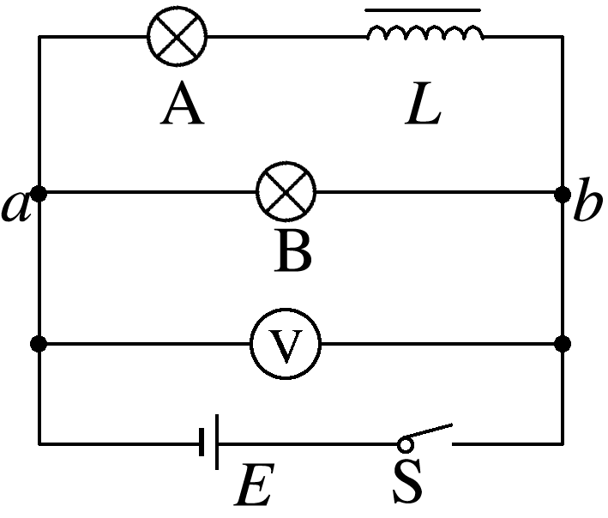例2：如图所示的电路中，电源电动势为*E*，内阻不计，A、B为两个完全相同的灯泡，电压表指针居于刻度盘中央，量程为*E*，可以测量正、反向电压．线圈*L*的自感系数较大，直流电阻不计，下列说法正确的是(　　)

1. 开关闭合后，B逐渐变亮
2. 开关闭合，待电路稳定后，B比A更亮
3. 断开开关瞬间，*a*点电势比*b*点低
4. 断开开关瞬间，电压表不会被烧坏

考向2　断电自感现象

例3：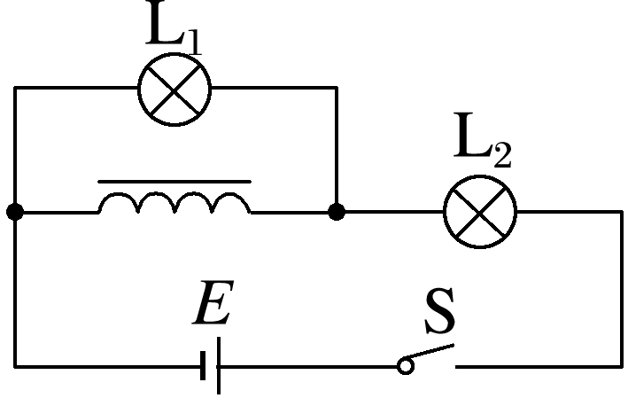如图所示，L1、L2是两只完全相同的灯泡，线圈自感系数很大，线圈的直流电阻不计，初始状态开关S断开，下列说法中正确的是(　　)

A．S闭合后，L1、L2均逐渐变亮

B．S闭合后，L2立即亮，L1逐渐变亮

C．待电路稳定后再断开S，L1、L2立即同时熄灭

D．待电路稳定后再断开S，L2立即熄灭，L1亮一下逐渐熄灭

三、自感电动势和自感系数

例4：关于自感现象、自感系数、自感电动势，下列说法正确的是(　　)

A．当线圈中通恒定电流时，线圈中没有自感现象，线圈自感系数为零

B．线圈中电流变化越快，线圈的自感系数越大

C．自感电动势一定与原电流方向相反

D．对于确定的线圈，其产生的自感电动势与其电流变化率成正比

**[课后作业]** 完成课后作业

**[课后感悟]________________________________________________________________**

**__________________________________________________________________________**